NOM : Prénom :

Comment j’utilise mon temps en dehors de l’école ?

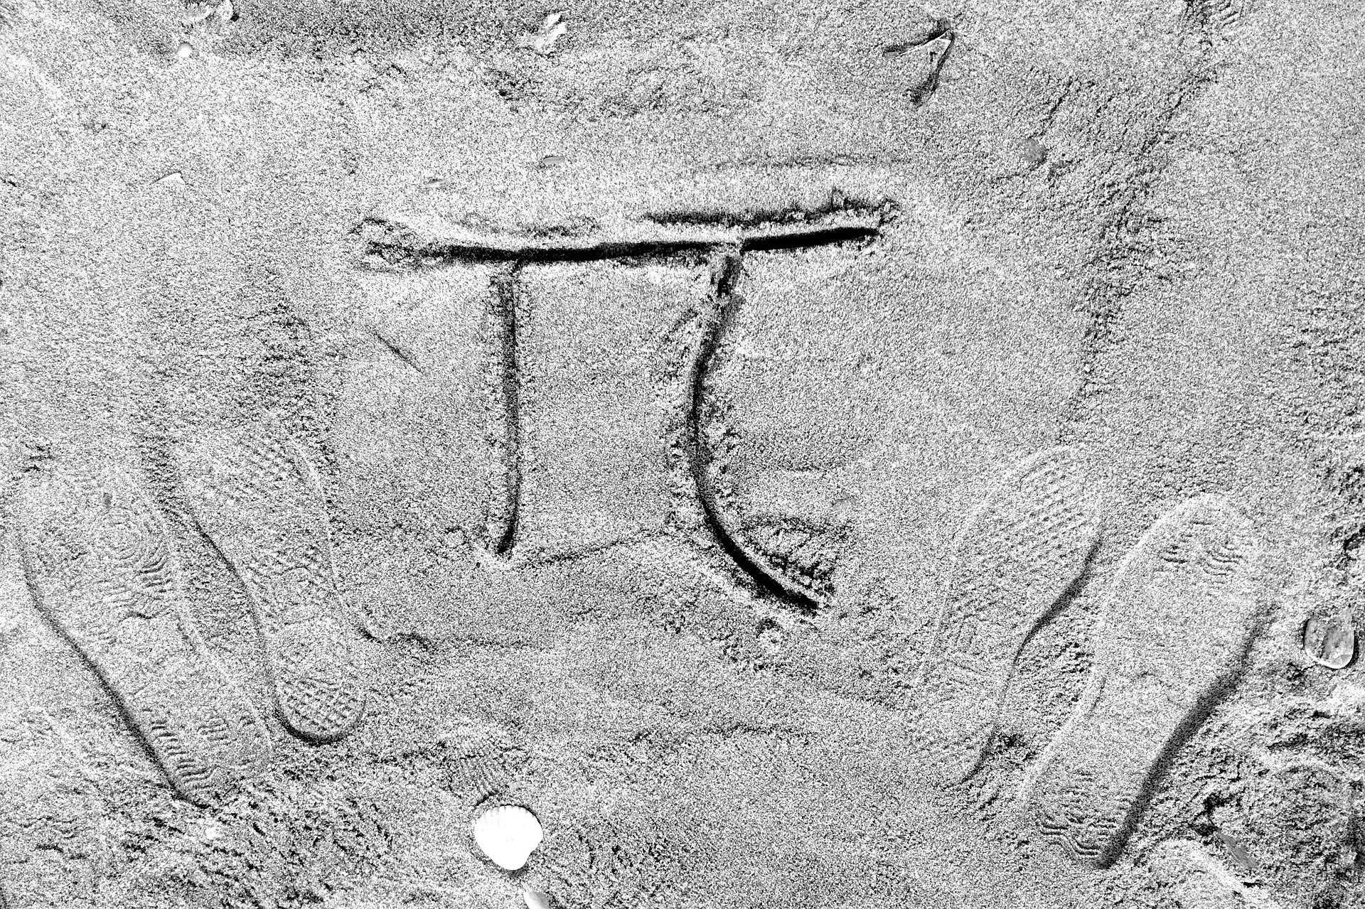

Cycle 3
CM 1 : 20…./20….
CM 2 : 20…./20….
6e : 20…./20….
SOMMEIL
 | LUNDI | MARDI | MERCREDI | JEUDI | VENDREDI | SAMEDI | DIMANCHE
LEVER
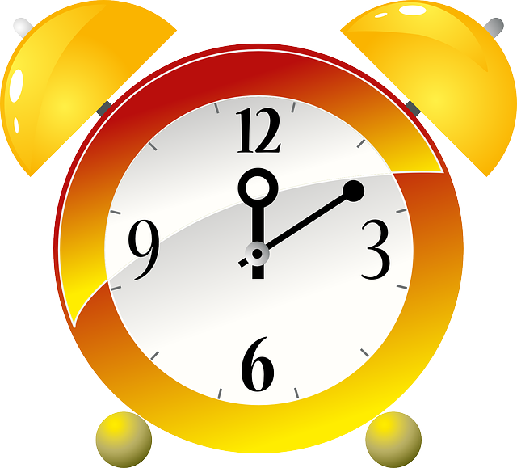
COUCHER
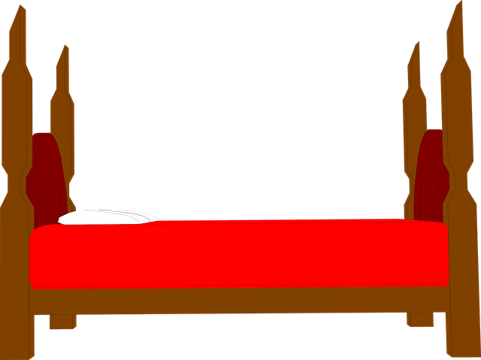

ACTIVITÉS PHYSIQUES
 | LUNDI |  | MARDI |  | MERCREDI |  | JEUDI |  | VENDREDI |  | SAMEDI |  | DIMANCHE
 | Début | Fin | Début | Fin | Début | Fin | Début | Fin | Début | Fin | Début | Fin | Début | Fin
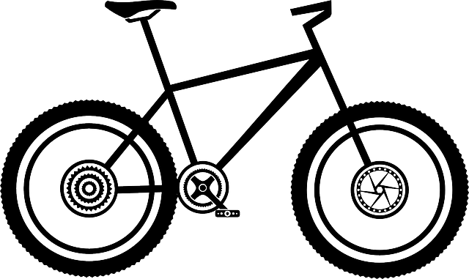  HORS CLUB | ……………………………… | ……………………………… | ……………………………… | ……………………………… | ……………………………… | ……………………………… | ……………………………… | ……………………………… | ……………………………… | ……………………………… | ……………………………… | ……………………………… | ……………………………… | ………………………………
  EN CLUB | ……………………………… | ……………………………… | ……………………………… | ……………………………… | ……………………………… | ……………………………… | ……………………………… | ……………………………… | ……………………………… | ……………………………… | ……………………………… | ……………………………… | ……………………………… | ………………………………

ACTIVITÉS CULTURELLES
 | LUNDI |  | MARDI |  | MERCREDI |  | JEUDI |  | VENDREDI |  | SAMEDI |  | DIMANCHE
 | Début | Fin | Début | Fin | Début | Fin | Début | Fin | Début | Fin | Début | Fin | Début | Fin
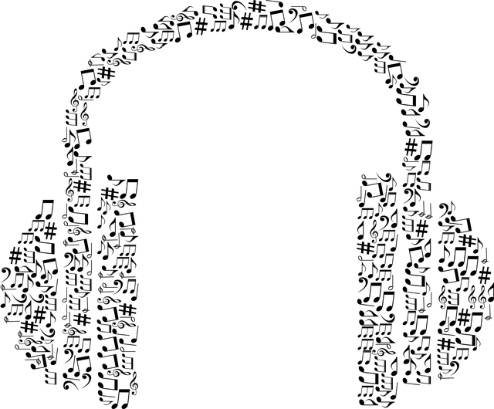 ÉCOUTE DE MUSIQUE
LECTURE
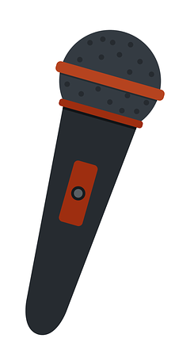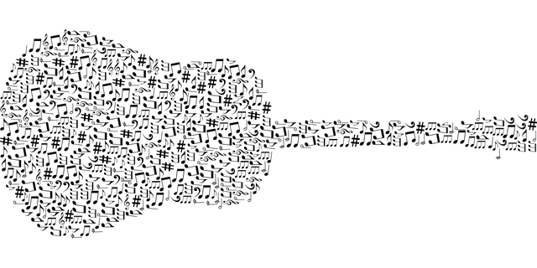
CHANT
INSTRUMENT

THÉATRE
ÉCRANS
 | LUNDI |  | MARDI |  | MERCREDI |  | JEUDI |  | VENDREDI |  | SAMEDI |  | DIMANCHE
 | Début | Fin | Début | Fin | Début | Fin | Début | Fin | Début | Fin | Début | Fin | Début | Fin
 TÉLÉVISION
 CONSOLE
 TÉLÉPHONE
 TABLETTE
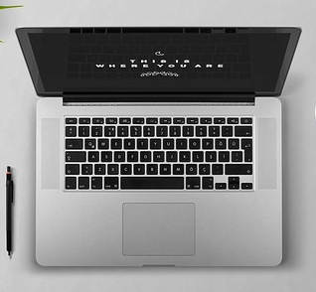 ORDINATEUR

JEUX (HORS ÉCRANS)
 | LUNDI |  | MARDI |  | MERCREDI |  | JEUDI |  | VENDREDI |  | SAMEDI |  | DIMANCHE
 | Début | Fin | Début | Fin | Début | Fin | Début | Fin | Début | Fin | Début | Fin | Début | Fin
COLLECTIFS
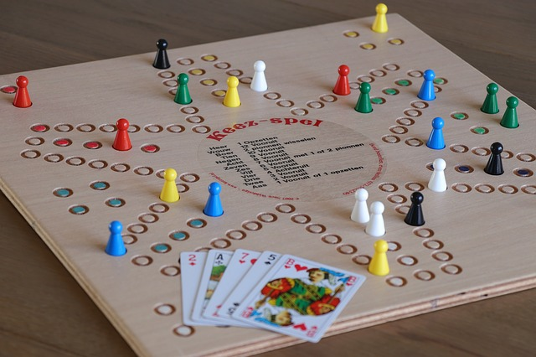
INDIVIDUELS
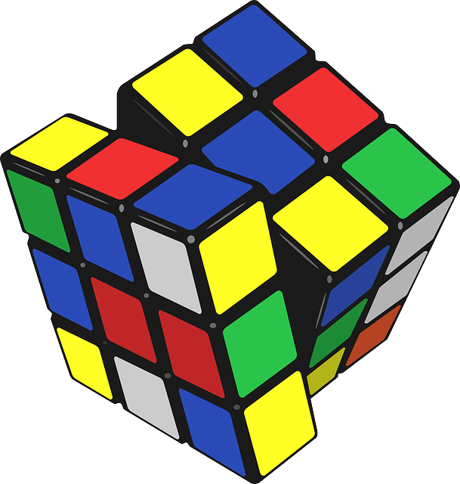

DEVOIRS
 | LUNDI |  | MARDI |  | MERCREDI |  | JEUDI |  | VENDREDI |  | SAMEDI |  | DIMANCHE
 | Début | Fin | Début | Fin | Début | Fin | Début | Fin | Début | Fin | Début | Fin | Début | Fin


Ces tableaux servent de liaison entre tous les niveaux du cycle 3 (fil rouge).

Ils seront complétés par les élèves de chaque classe durant la « semaine des maths » (semaine du 14/03).

Durant cette semaine, les élèves seront un peu plus attentifs aux horaires de leurs activités.

Chaque enseignant·e sera libre d’exploiter ces données ou non dans sa classe sous la forme qu’elle ou il souhaitera.

